**GEZONDHEIDSZORG**

**PARASIETEN**

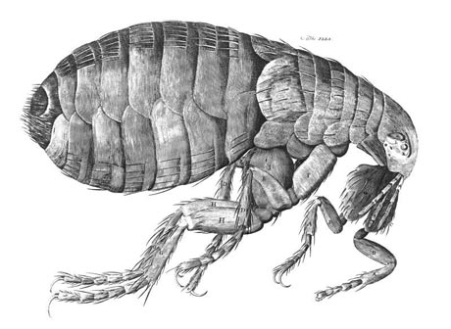

**ECTOPARASIETEN EN ENDOPARASIETEN**

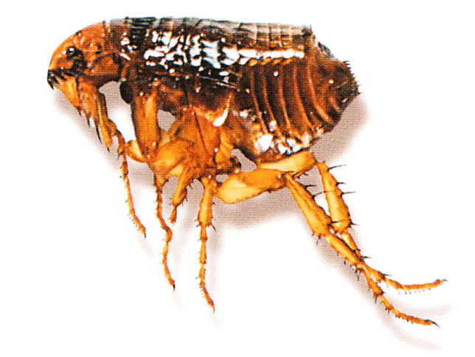

*Afb. 1 Vlo*

**Ectoparasieten**

**Vlooien:**

* Meest voorkomende parasiet bij huisdieren
* Meer dan 2000 soorten vlooien
* Meest voorkomende soort is de Ctenocephalides felis felis

**Levenscyclus vlo:**

1. Ei-fase

* Duurt 1 tot 10 dagen, afhankelijk van T en RV

1. Larve-fase

* Ondergaan 2 vervellingen
* Leven in de omgeving, niet op de gastheer
* Voeden zich met vlooienpoep
* Duurt 5 tot 11 dagen
* Larven zijn extreem gevoelig voor hitte en uitdroging

1. Pop-fase

* Duurt 5 tot 140 dagen
* Wachten op de juiste stimulus om te ontpoppen: warmte, trilling, CO2 🡪 potentiële gastheer

1. Adult fase of volwassen fase

* De cyclus kan, afhankelijk van T en RV, variëren van 12 tot 190 dagen. In een gemiddeld huishouden duurt de cyclus 3 tot 4 weken.
* Van alle vlooien die zich in huis bevinden, zit slechts 5% op het dier, de rest bevindt zich in de omgeving.
* Bij vlooienmiddel letten op: juiste toediening, juiste dosering, werkingsduur, doeldier, minimale behandelingsinterval, zwemmen/wassen/regen

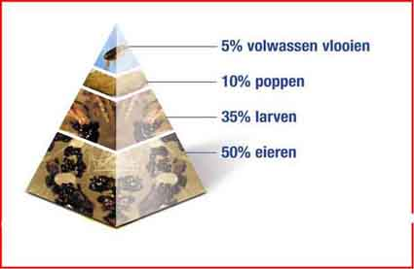 *Afb. 2 Verhouding stadia vlo*

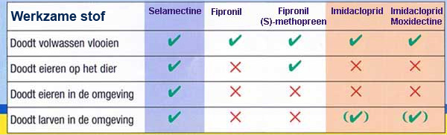

*Afb. 3 Werkzame stoffen vlooienbestrijding*

**Luizen:**

* Zijn 1 tot 3 mm groot
* We onderscheiden 2 soorten luizen:
  + Zuigende luizen
    - Voeden zich met bloed
    - Kunnen jeuk en huidontstekingen veroorzaken
    - Smalle kop
  + Bijtende luizen (treedt op als tussengastheer van de lintworm Dipylidium caninum)
    - Leven van huidschilfers en haarmateriaal

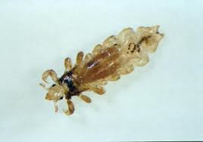

*Afb. 4 Luis*

* + - Veroorzaken jeuk
    - Brede kop
* Levenscyclus duurt, afhankelijk van de soort en

de T en RV, 2 tot 6 weken

* De totale levenscyclus speelt zich af op de gastheer, niet

in de omgeving

* Luizen zijn gastheerspecifiek (elke luizensoort heeft zijn

eigen gastheersoort) en kunnen slechts enkele dagen overleven

buiten hun gastheer

* De levensduur van een luis is gemiddeld 2 tot 3 maanden
* Levenscyclus:
  + Ei-fase (neten plakken in de vacht)
  + Larve-fase
  + Adult-fase
* Diagnose stellen door oppervlakkig huidafkrabsel of plakbandmethode
* Behandeling: klitten verwijderen, behandelen met antivlooienmiddel (selamectine, fipronil)
* Preventie: goede hygiëne

**Mijten:**

* We verdelen de mijten in 2 groepen:
  + Schurftmijten 🡪 graven gangen in de huid
  + Langpootmijten 🡪 leven op de huid

**Oormijt**

* Otodectes cynotis
* Langpootmijt (leven op de huid)
* Meest voorkomende mijtinfectie bij hond en kat
* Levenscyclus duurt 18 tot 28 dagen
* Infectie is zeer besmettelijk
* De oormijt kan tussen honden en katten worden overgedragen
* Sommige dieren zijn asymptomatische dragers (fretten)
* Symptomen: jeuk, zwartbruin oorsmeer, otitis externa (ontsteking van de huid van de gehoorgang), pusvorming
* Diagnose stellen door middel van otoscopisch onderzoek of microscopisch onderzoek
* Behandeling: langdurige behandeling met een mijtdodend middel (selamectine)
* Preventie: goede hygiëne, contact met geïnfecteerde dieren vermijden

**Schurftmijt**

* Sarcoptes scabiei
* schurftmijt
* Uiterst besmettelijk (huidcontact moet wel enkele minuten duren)
* Zoönose: uit zich bij de mens in een huidontsteking met pusvorming
* De gehele cyclus speelt zich af op de gastheer en duurt 17 tot 21 dagen
* Vrouwtjes graven gangen in de opperhuid en leggen daar eitjes
* Volwassen mijten leven 4 tot 8 weken
* Er komen ook asymptomatische dragers voor
* Diagnose: via huidafkrabsel (mijten worden vaak gemist in afkrabsel, daarom is een goed effect van de ingestelde behandeling ook diagnosebevestigend)
* Behandeling: behandeling van alle dieren met selamectine gedurende een langere periode

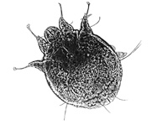

*Afb. 5 Sarcoptes scabiei*

* Preventie: contact met een scabiëspatiënt

vermijden

**Demodex**

* Schurftmijt
* Wordt ook wel eens jongehondenschurft of jeugdschurft genoemd, kan echter op alle leeftijden voorkomen
* Waarschijnlijk komt deze mijt voor op elke honden- en kattenhuid zonder enig probleem te veroorzaken. De problemen ontstaan bij dieren die geen afweer hebben tegen deze mijt. Waarschijnlijk is deze fout erfelijk, waardoor men niet meer moet fokken met de betreffende reu of teef.
* Wordt vaak in de eerste 3 dagen na de bevalling overgebracht

van moeder op pups

* Demodicose komt bij de kat veel minder vaak voor dan bij de hond
* Diagnose: diepe en oppervlakkige huidafkrabsels
* Behandeling: wassingen met een mijtendodend middel (amitraz)
* Preventie: lijders en hun ouders uitsluiten van de fok

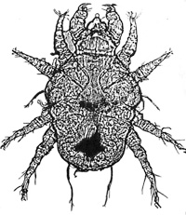 *Afb. 6 Cheyletiella* 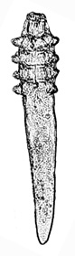

*Afb. 7 Demodex*

**Cheyletiella**

* Langpootmijt, stofmijt
* Komt voor bij honden, katten en konijnen
* Zoönose, zeer besmettelijk
* Sommige dieren zijn asymptomatische dragers 🡪 sommige Cocker Spaniels,

Poedels, langharige katten

* Symptomen: doffe vacht, veel losse haren, veel roos, korsten, vaak jeuk
* Diagnose: aantonen van mijten of eieren in de vacht met vergrootglas of plakbandmonster, huidafkrabsel
* Behandeling: selamectine of fipronil, alle dieren en de omgeving behandelen
* Preventie: contact met dieren met cheyletiellose vermijden

**Bloedluis**

* Is geen luis, maar een mijt die zich voedt met bloed
* Dermanyssus gallinae komt veel voor bij pluimvee en vogels en kleine knaagdieren
* Symptomen:
  + Onrust in het hok ’s nachts
  + Bleke kam en lellen
  + Verminderde conditie
* Behandeling:
  + Alle dieren in het hok behandelen
  + Alle losse onderdelen van het hok schoonmaken met een oplossing met lysol of bleekwater
  + Het hok bespuiten met een middel tegen vogelmijt, bijvoorbeeld U2
  + Dichten van alle naden en kieren

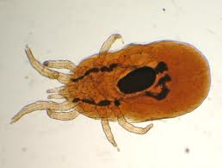

*Afb. 8 Dermanyssus gallinae*

**Teken:**

* Behoren tot de geleedpotigen – spinachtigen
* Zijn wereldwijd naast de steekmug de belangrijkste overbrenger van ziektes

(vector!!!)

* De meest voorkomende teek in Europa is de schapenteek, Ixodes ricinus
* De levenscyclus van de teek bestaat uit 4 fasen:
  + Ei-fase
  + Larve-fase
  + Nimf-fase
  + Volwassen fase
* Voor elke ontwikkelingsfase is een bloedmaaltijd nodig, en moet dus op de gastheer plaatsvinden
* De ontwikkeling van ei tot volwassen teek kan jaren duren (tot 7 jaar)
* In de voorpoten bevindt zich het orgaan van Haller, dat gebruikt wordt om een gastheer op te sporen (lichaamswarmte, geur)
* Belangrijk om de teek binnen 24 uur in zijn geheel te verwijderen
* Ixodes kan bij de mens de ziekte van Lyme veroorzaken
* Ixodes kan bij honden en runderen de ziekte Babesiose veroorzaken
* Preventie is belangrijk!!! Bijvoorbeeld Scalibor tekenband, Frontline Combo

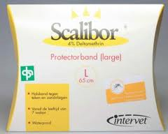

*Afb.9 Scalibor tekenband*

[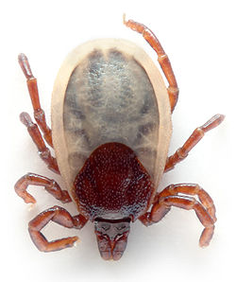](http://nl.wikipedia.org/wiki/Bestand:Tick_2_(aka).jpg)

*Afb. 10 Teek*

**Vliegenlarven:**

* Veroorzaken myasis
* Symptomen: maden in open wonden of op vochtige huid
* Komt met name voor bij lange, wollige vacht (konijnen, schapen), bij slechte vachtverzorging, slechte hygiëne en bij diarree
* Behandeling:
  + Maden mechanisch en/of chemisch verwijderen
  + Wondverzorging
* Preventie:
  + Dieren met wonden of diarree vooral tijdens warm weer goed nakijken
  + Voorkomen dat de dieren diarree krijgen, geen groenvoer geven in de zomer
  + Goede vachtverzorging, achterstel schapen een keer extra scheren
  + Middelen om op de wol te doen zodat de eitjes zich niet verder kunnen ontwikkelen, bijvoorbeeld Clik pour-on

|  |
| --- |
| **OPDRACHTEN 1** |

1. **We kunnen parasieten onderverdelen in twee groepen. Welke?**
2. **Noem uit elke groep uit vraag 1 minimaal 2 voorbeelden.**
3. **Beschrijf de levenscyclus van de vlo.**
4. **Je wil controleren of je hond vlooien heeft. Je weet dat vlooien bepaalde voorkeurslocaties hebben: plekken waar ze het liefst verblijven. Noem 3 plekken op de hond waar je het eerst gaat controleren of hij vlooien heeft.**
5. **Er zijn voor de behandeling tegen vlooien heel veel middelen te koop die je op verschillende manieren moet toepassen. Noem de diverse toepassingen.**
6. **Stel je kat heeft behoorlijk veel vlooien. Je wil er zo snel mogelijk van af. Beschrijf wat je allemaal doet!**
7. **De vlo is een gastheer voor een andere parasiet. Welke parasiet is dat?**
8. **Hoe komt het eigenlijk dat de beet van een vlo zo veel jeuk kan veroorzaken?**
9. **Vlooien kunnen resistent zijn voor een vlooienmiddel. Wat betekent dit?**
10. **Je ziet zelden een vlo lopen op een dier, ook al heeft het dier er last van. Hoe kun je toch aantonen dat het dier vlooien heeft?**
11. **Je hebt net een nieuw vlooienmiddel gekocht. Het is belangrijk om de bijsluiter goed door te lezen. Noem minimaal vijf zaken die je kunt lezen op de bijsluiter.**
12. **We kunnen de luizen indelen in twee groepen. Deze twee groepen leven van verschillend ‘voedsel’. In welke 2 groepen kunnen we de luizen indelen, en waarmee voeden zij zich?**
13. **De naam ‘rode bloedluis’ die vaak bij kippen voorkomt, is eigenlijk niet correct. Leg uit waarom niet.**
14. **We kunnen de mijten indelen in twee groepen. Welke groepen? Vertel waar op het dier dat deze mijten zich bevinden.**
15. **Hoe herken je bij een hond of kat oormijt? Noem 4 mogelijke symptomen.**
16. **Beschrijf de levenscyclus van een teek.**
17. **Na de paring legt het vrouwtje van de teek in één keer duizenden eitjes. Hoe vaak**

**kan het vrouwtje eitjes leggen?**

1. **Sommige teken zijn dragers van ziekteverwekkers, die ze kunnen overdragen op hun**

**gastheer. Noem 2 ziektes die door teken kunnen worden overgedragen.**

1. **Wat is een gastheer?**
2. **Hoe kun je het beste een teek verwijderen?**
3. **Stel je wil je hond meenemen naar Spanje, welke maatregelen moet je dan nemen?**

**24. Als het warm weer is, moet je regelmatig controleren of konijnen diarree hebben.**

**Waarom is dit zo belangrijk?**

**BIJSLUITER FRONTLINE**

**FRONTLINE® Spot On Kat**  
  
**Samenstelling:** Fipronil 10 g - Butylhydroxyanisolum – Butylhydroxytoluenum - Excipiens q.s.p.100 ml.  
**Indicaties:** De therapeutische indicaties bij de kat zijn behandeling en preventie van vlooienbesmettingen, van besmettingen door bijtende luizen en door alle stadia van teken zoals Rhipicephalus sanguineus, Dermacentor variabilis, Ixodes scapularis* en Ixodes ricinus*. (* de meest belangrijke vectoren voor de humane en feliene ziekte van Lyme).  
**Contra-indicaties:** In afwezigheid van beschikbare gegevens, het product niet toedienen aan kittens jonger dan 8 weken oud en/of aan kittens die minder dan 1 kg wegen. Niet gebruiken bij zieke (systemische ziekten, koorts, etc.) of herstellende dieren. Niet gebruiken bij konijnen, aangezien bijwerkingen en zelfs sterfte kunnen voorkomen.  
**Bijwerkingen:** Indien het product opgelikt wordt, kan een korte periode van overmatig speekselen worden opgemerkt, hoofdzakelijk te wijten aan het oplosmiddel. Onder de uitzonderlijk zeldzame vermoedelijke bijwerkingen werden voorbijgaande huidreacties op de toedieningsplaats (schilfering, lokaal haarverlies, jeuk, roodheid) en algemene jeuk of haarverlies gemeld. Uitzonderlijk werden overmatig speekselen, neurologische symptomen (overgevoeligheid, depressie, nerveuze symptomen) of braken opgemerkt na gebruik.  
**Gebruik tijdens dracht of lactatie:** Het geneesmiddel mag toegediend worden tijdens de dracht en lactatie.  
**Dosering en toedieningswijze:** uitwendig op de huid - 0,5 ml van de 10% oplossing per dier, ongeacht het gewicht. Niet overdoseren.  
**Aflevering:** Vrij.  
**Registratiehouder:** Merial Belgium NV, Sylvain Dupuislaan 243, 1070 Brussel.  
1192 IS 69 F 11

**FRONTLINE® Spot On Hond**  
  
**Samenstelling:** Fipronil 10 g - Butylhydroxyanisolum– Butylhydroxytoluenum - Excipiens q.s.p. 100 ml.  
**Indicaties:** De therapeutische indicaties zijn de behandeling en preventie van besmetting door vlooien, bijtende luizen en teken bij de hond. Een eenmalige toediening zorgt voor een bescherming tegen vlooien tot maximaal 3 maanden en tegen teken gedurende 1 maand.  
**Contra-indicaties:** In afwezigheid van beschikbare gegevens, het product niet toedienen aan puppies jonger dan 8 weken oud en/of aan puppies die minder dan 2 kg wegen. Niet gebruiken bij zieke (systemische ziekten, koorts, etc.) of herstellende dieren. Niet gebruiken bij konijnen, aangezien bijwerkingen en zelfs sterfte kunnen voorkomen. Dit product is specifiek ontwikkeld voor honden. Niet gebruiken bij katten, daar dit tot overdosering kan leiden.  
**Bijwerkingen:** Indien het product opgelikt wordt, kan een korte periode van overmatig speekselen worden opgemerkt, hoofdzakelijk te wijten aan het oplosmiddel. Onder de uitzonderlijk zeldzame vermoedelijke bijwerkingen werden voorbijgaande huidreacties op de toedieningsplaats (verkleuring van de huid, lokaal haarverlies, jeuk, roodheid) en algemene jeuk of haarverlies gemeld na gebruik. Uitzonderlijk werden overmatig speekselen, omkeerbare neurologische symptomen (overgevoeligheid, depressie, nerveuze symptomen), braken of ademhalingssymptomen opgemerkt na gebruik.  
**Gebruik tijdens dracht of lactatie:** Het geneesmiddel mag toegediend worden tijdens de dracht en lactatie.  
**Dosering en toedieningsweg:** uitwendig op de huid - 1 pipet van 0,67 ml voor een hond met een gewicht tussen 2 kg en 10 kg. 1 pipet van 1,34 ml voor een hond met een gewicht tussen 10 kg en 20 kg. 1 pipet van 2,68 ml voor een hond met een gewicht tussen 20 kg en 40 kg. 1 pipet van 4,02 ml voor een hond met een gewicht tussen 40 kg en 60 kg. Voor honden met een gewicht van meer dan 60 kg: 1 pipet van 4,02 ml en 1 pipet overeenkomstig met het resterend gewicht gebruiken. Niet overdoseren.  
**Aflevering:** Vrij.  
**Registratiehouder:** Merial Belgium NV, Sylvain Dupuislaan 243, 1070 Brussel.  
1192 IS 81 (82-83-96) F 11

**FRONTLINE® Spray**  
  
**Samenstelling:** Fipronil 250 mg - Excipiens hydro-alcohol q.s.p. 100 ml.  
Indicaties: De indicaties zijn behandeling en preventie van infestaties door vlooien (Ctenocephalides spp.), teken (Ixodes ricinus) en bijtende luizen (Trichodectes canis, Felicola subrostratus) bij hond en kat.  
**Contra-indicaties:** Niet gebruiken bij zieke (systemische ziekten, koorts, etc.) of herstellende dieren. Niet gebruiken bij konijnen, aangezien bijwerkingen en zelfs sterfte kunnen voorkomen.  
**Gebruik tijdens dracht en lactatie:** Het geneesmiddel mag toegediend worden tijdens de dracht en lactatie.  
**Diersoorten:** Frontline® Spray is bestemd voor honden en katten.  
**Toediening:** uitwendig, product verstuiven.  
**Toedieningswijze:** tegen de haren in, over heel het lichaam. De pels moet overal goed en gelijkmatig bevochtigd worden. Nadien product inwrijven zodat het product kan doordringen tot op de huid. Laten drogen, niet afdrogen.  
**Posologie:** 7,5 à 15 mg/kg, hetzij 3 tot 6 ml/kg lichaamsgewicht. Dit komt overeen met 2 - 4 verstuivingen/kg voor de flacon van 250 en 500 ml en 6 - 12 verstuivingen/kg voor de flacon van 100 ml. De werkingsduur van het product bedraagt 3 tot 5 weken tegenover teken en, afhankelijk van de infestatiedruk, 1 tot 3 maanden tegenover vlooien. De verstuiving legt een beschermende film over de pels en geeft deze een glanzend uitzicht. In afwezigheid van veiligheidsstudies is het minimale behandelingsinterval 4 weken. **Aflevering:** Vrij.  
**Registratiehouder:** Merial Belgium NV, Sylvain Dupuislaan 243, 1070 Brussel.  
1192 IS 64 F 11

|  |
| --- |
| **OPDRACHTEN 2** |

1. **Wat wordt bedoeld met ‘indicaties’?**
2. **Wat wordt bedoeld met ‘preventie’?**
3. **Wat wordt bedoeld met een ‘vector’?**
4. **Wat wordt bedoeld met ‘contra-indicatie’?**
5. **Wat wordt bedoeld met ‘systemische ziekten’?**
6. **Wat wordt bedoeld met ‘neurologische symptomen?**
7. **Bij welke diersoort mag je Frontline beslist niet gebruiken? Waarom niet?**
8. **Hoe lang biedt Frontline bij de hond bescherming tegen vlooien?**
9. **Hoe lang biedt Frontline bij de hond bescherming tegen teken?**
10. **Wanneer mag je Frontline niet gebruiken bij een hond? Noem 3 situaties.**
11. **Mag Frontline worden toegediend aan een kat die jongen heeft?**
12. **Welke symptomen kunnen we mogelijk waarnemen als de hond het product oplikt?**
13. **Waar moet Frontline Spot On Hond worden aangebracht?**
14. **Hoe moet Frontline Spray worden aangebracht?**
15. **Wat wordt bedoeld met ‘infestatiedruk’?**
16. **De minimale behandelingsinterval van Frontline Spray bedraagt 4 weken. Wat wil**
17. **Zie onderstaande afbeelding van Frontline Spot On Hond. Deze verpakking kost € 25,75. Ik heb een hond die weegt 30 kilo. Ik wil de hond met dit product beschermen tegen vlooien. Hoeveel kost de behandeling op jaarbasis?**
18. **Zie onderstaande afbeelding van Frontline Spot On Hond. Deze verpakking kost € 25,75. Ik heb een hond die weegt 30 kilo. Ik wil de hond met dit product beschermen tegen teken. Hoeveel kost de behandeling op jaarbasis?**

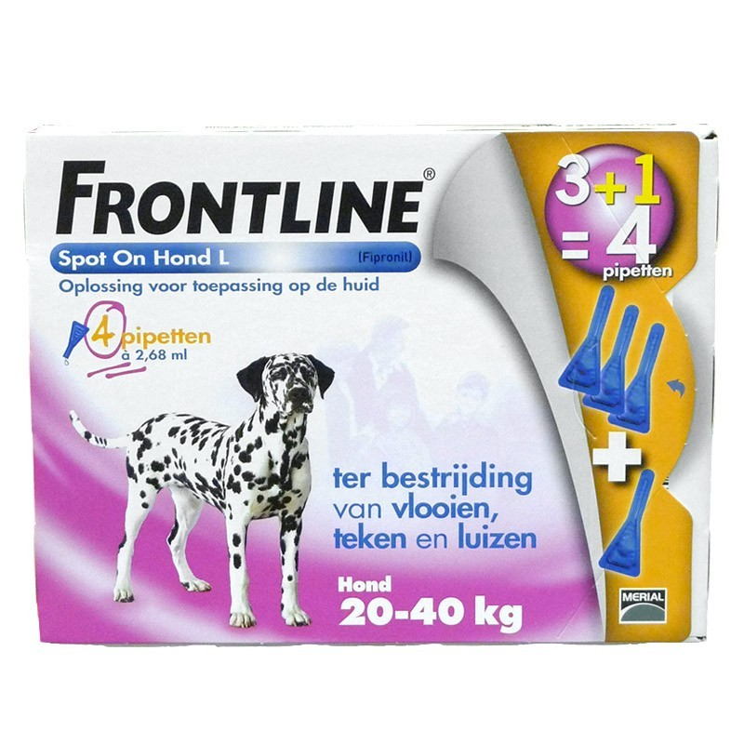

**Endoparasieten**

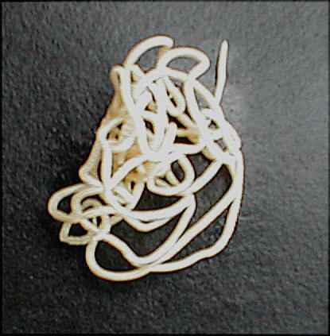

**Spoelwormen:**

* Latijnse benaming: Toxocara canis
* Darmparasiet
* Zoönose (wereldwijd is een kwart van

de wereldbevolking besmet)

* Behoort tot de rondwormen (Nematoda)

*Afb. 11 Kluwen spoelwormen*

**Cyclus spoelworm:**

1. Het vrouwtje legt eitjes in de dunne darm (leeft 4 maanden, legt 200.000 eitjes per dag)
2. Eitjes komen met de ontlasting mee naar buiten
3. Hond snuffelt aan de ontlasting, eitje blijft aan de neus hangen
4. Hond likt zijn neus af en slikt het eitje in
5. Eitje gaat via slokdarm en maag naar de darmen
6. Uit het eitje komt een larve
7. Larve boort zich door de darmwand en komt in de bloedbaan terecht
8. Via de bloedbaan begint de larve een trektocht door het lichaam:

A1. Volwassen dieren:

* Het grootste deel van de larven gaan in weefsels zitten, meestal in de spieren
* De larven worden daar ingekapseld
* Ze komen in een rusttoestand (kunnen jaren als somatische larven overleven)
* Er ontstaan dus vrijwel geen volwassen spoelwormen in de darmen

B1. Pups :

* De larven gaan met de bloedstroom naar het hart en vervolgens naar de longen
* In de longen boren ze door de wand van het bloedvat heen en komen in de luchtwegen terecht
* Worden opgehoest en weer opnieuw ingeslikt
* Gaan via slokdarm en maag naar de darmen
* In de darmen groeit de larve dan uit tot een volwassen worm

**Pups kunnen ook op 2 andere manieren besmet raken:**

B2. In de baarmoeder: bij drachtige teven komen de ingekapselde larven in de weefsels onder invloed van de drachtigheidshormonen weer vrij 🡪 ze bereiken via de bloedbaan en de placenta het lichaam van de pup 🡪 in het lichaam van de pup volgt dan weer dezelfde trektocht

B3. Via de moedermelk: de vrijgekomen larven komen ook in de melkklieren terecht en kunnen via de moedermelk de pups bereiken

**Besmetting pup en kitten:**

* via snuffelen
* in de baarmoeder 🡪 kan NIET bij kittens !!!!
* via de moedermelk

**Verschillen tussen hond en kat:**

* kittens kunnen niet in de baarmoeder besmet raken, pups wel
* volwassen katten hebben vaker spoelwormen dan honden

**Algemene informatie:**

* vrouwtjes worden ongeveer 15 tot 20 cm lang, mannetjes tot 9 cm lang
* larven kunnen tot drie jaar in de buitenwereld overleven en zijn goed bestand tegen ons klimaat en de meeste reinigings- en ontsmettingsmiddelen
* de mens kan de eitjes ook binnenkrijgen. De parasiet migreert dan door het lichaam zonder zich in de darm tot een volwassen worm te ontwikkelen. Deze trektocht kan ernstige gevolgen hebben als de larven de hersenen of de ogen bereiken.

**Ontworming (belangrijk: zoönose):**

* Pups:
  + 2 weken / 4 weken / 6 weken / 8 weken / 4 maanden / 6 maanden
* Kittens:
  + 3 weken / 5 weken / 7 weken / 4 maanden / 6 maanden
* Fokteven:
  + Voor de dracht en tegelijkertijd met de pups of kittens
* Overige honden en katten:
  + 2 – 4 keer per jaar
* Bij wormen in de ontlasting: ontwormen en na 2 weken herhalen

**Symptomen**

Bij pups en kittens:

* Milde diarree
* Matige groei
* Wormbuikje
* Mogelijk hoesten
* Mogelijk braken

Bij volwassen honden en katten:

* Zelden klinische symptomen

**Lintwormen:**

* Dipylidium caninum is de meest voorkomende lintworm bij hond en kat.
* Volwassen lintworm bestaat uit een kop (scolex) met daarachter de geledingen of proglottiden. Gedurende het hele leven worden er achter de kop nieuwe proglottiden aangemaakt. Sommige volwassen lintwormen kunnen enorm lang worden: gemiddeld 10 meter, soms wel 30 meter. De hondenlintworm is in zijn volwassen vorm ongeveer 20 cm lang.
* De kop hecht zich vast aan de darmwand.
* De lintworm is tweeslachtig, er treedt dus zelfbevruchting op, zodat een volgroeide proglottide een groot aantal eitjes bevat.
* De eieren worden uitgescheiden met de ontlasting: zien er uit als bewegende rijstekorrels, of lijken op maden (proglottiden).
* Levenscyclus van de lintworm: een hond of kat raakt besmet door het inslikken van een vlo (of een bijtende luis) die besmet is met lintwormlarven. Uit de larve ontwikkelt zich in de darm van het huisdier een worm, die geledingen produceert die vol met eieren met de ontlasting het lichaam verlaten, maar er ook wel eens zelf actief uitkruipen. Ze zijn dan 0,5 tot 1 cm lang en wit en kruipen rond. Ingedroogd zien ze er uit als een gedroogde rijstkorrel. Vlooienlarven eten de eieren en raken zo besmet. De vlo die besmet is met een lintwormei, wordt trager en kan zelf doodgaan. Hierdoor worden ze gemakkelijker gevangen en opgelikt.
* De eitjes kunnen ook terecht komen in de natuur, bijvoorbeeld op planten. Andere dieren eten dit dan op, bijvoorbeeld een koe. In deze tweede gastheer ontwikkelt zich dan geen lintworm maar een lintwormcyste: een holte in een orgaan, van binnen besmet met lintwormkoppen. Wordt de koe nu opgegeten zonder het vlees eerst goed te verhitten dan ontstaat in de darm van de eter weer een volwassen lintworm.
* De infectie bij hond, kat en mens verloopt meestal symptoomloos. Soms zie je bij dieren met een zware besmetting vermagering optreden. Bij kinderen zien we vaak jeuk aan de anus.
* Er is echter wel 1 gevaarlijke soort lintworm, die ook in de Belgische Ardennen voorkomt: de vossenlintworm (Echinococcus multilocularis). De mens kan geïnfecteerd raken door contact met besmette honden, katten of vossen of door het eten van besmette bosbessen. De vossenlintworm veroorzaakt een kankerachtig gezwel in de lever.
* Preventie hondenlintworm: goed ontvlooien

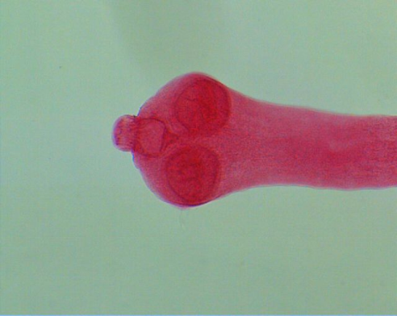

*Afb. 11 Scolex Dipylidium caninum*

|  |
| --- |
| **OPDRACHTEN 3** |

1. **Vrijwel alle kittens en pups zijn besmet met spoelwormen. Er is echter een verschil tussen de manier waarop een kitten en een pup besmet raakt met spoelwormen. Leg uit!**
2. **Hoe noemen we ook al weer een ziekte die overdraagbaar is van dier op mens?**
3. **Noem 4 mogelijke besmettingswegen waardoor de hond besmet kan raken met spoelwormen.**
4. **Geadviseerd wordt om zandbakken waarin kinderen spelen, af te dekken als deze niet gebruikt worden. Waarom?**
5. **Hoe vaak moet een pup ontwormd worden? Op welke leeftijden?**
6. **Waarom is het belangrijk dat pups ontwormd worden op een leeftijd van 2 weken?**
7. **Welke symptomen kunnen we zien bij een pup of kitten met een spoelwormbesmetting?**
8. **Wat zijn de symptomen van een spoelworminfectie bij een volwassen hond?**
9. **Alhoewel een goede hygiëne altijd belangrijk is, helpt het niet tegen een wormbesmetting. Waarom niet?**
10. **Hoe kun je bij een kat controleren of ze besmet is met lintwormen? Noem twee mogelijkheden.**
11. **Wat zijn de symptomen van een lintworminfectie bij hond en kat?**
12. **Wie is de tussengastheer van de lintworm bij de hond en de kat?**
13. **Wat betekent de term gastheerspecifiek? Geef een voorbeeld van een parasiet die wel en een parasiet die niet gastheerspecifiek is.**
14. **Wat wordt bedoeld met somatische larven? Bij welke parasiet treffen we dit verschijnsel aan?**
15. **Hoe behandel je een lintworminfectie bij de hond en de kat?**